ESCUELA NORMAL DE EDUCACIÓN PREESCOLAR

CICLO ESCOLAR 2020-2021



CURSO ESTRATEGIAS PARA LA EXPLORACIÓN DEL MUNDO SOCIAL

DOCENTE MARCO ANTONIO VALDES MOLINA

UNIDAD 3. LA COMUNIDAD Y LA PARTICIPACIÓN SOCIAL DE LOS NIÑOS Y NIÑAS DE PREESCOLAR.

ACTIVIDAD PREPARACIÓN DE LA EVIDENCIA

PRESENTADO POR:

PAOLA JACQUELINE DURÓN DOMÍNGUEZ #6

SEGUNDO “D” CUARTO SEMESTRE

SALTILLO, COAHUILA 18 DE JUNIO DEL 2021

**Nombre de la cápsula:**

“Mi familia”

**Aprendizaje esperado a trabajar:***Conoce en qué consisten las actividades productivas de su familia y su aporte a la localidad.*

**Espacio:**Plataforma Zoom.   
**Ambientación:**Escenografía de un programa.  
**Materiales:** Vestimenta de oficios y profesiones a elegir, collage de las actividades de su familia.  
**Participantes:**Alumnos de grupo 3º ”A”

**Guion de entrevista:**

**Educadora:**  ¡Buenos días!, nos encontramos una vez más el día de hoy en el programa *6 Niños dijeron...* en donde tenemos invitados muy especiales, que nos van a platicar acerca de las actividades de su familia y su aporte en la localidad.

Podrían presentarse niños y niñas.

*(A continuación, se presentan posibles preguntas a desarrollar con los niños)*

1. ¿Saben qué es un oficio?
2. ¿Saben qué es una profesión?
3. ¿Qué es un oficio?
4. ¿Qué es una profesión?
5. ¿Qué oficios hay en tu familia?
6. ¿Qué profesiones hay en tu familia?
7. ¿Qué acciones hacen en ese oficio/profesión?
8. ¿Por qué es importante hacer esas acciones en nuestra localidad?
9. ¿Qué quieres ser cuando seas grande?
10. ¿Qué acciones vas a hacer?

**Propuesta escenográfica**

(Ambientación virtual)

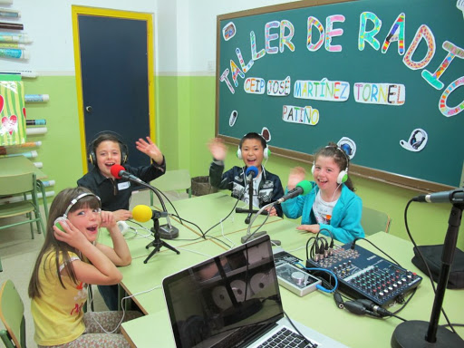

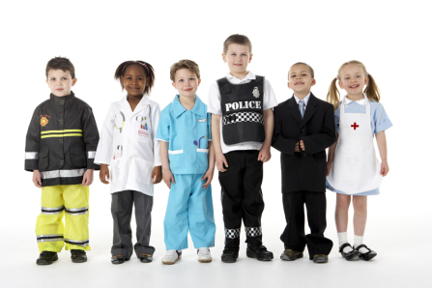**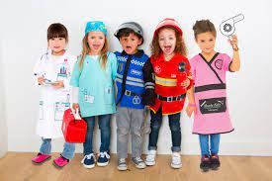Propuesta para vestuario con el propósito que los niños se adentren más en el papel del oficio o la profesión elegida.**

**Rubrica para evaluar Cápsulas infantiles de audio**

|  |  |  |  |  |
| --- | --- | --- | --- | --- |
| Criterios de Evaluación | Muy Bueno | Bueno | Regular | Insuficiente |
| Título de la capsula Informativa | El nombre de la capsula es original | El nombre de la capsula se parece a una ya existente | El nombre de la capsula es idéntica a una ya realizada | No tiene el nombre de la capsula |
| Contenido Abordado | El contenido se incluye en el plan y programa y se aborda de manera adecuada | El contenido se incluye en el plan y programa y se abordada de manera más o menos adecuada | El contenido se incluye en el plan y programa, pero no se aborda de manera adecuada | El contenido no se incluye en el plan y programa y no se aborda de manera adecuada |
| Entrevista | Clara y entendible con preguntas relacionadas a la temática | Clara y entendible con preguntas más o menos relacionadas a la temática | Clara y entendible con preguntas muy poco relacionada a la temática | No existe entrevista |
| Expresión oral y Guion de la Capsula | Su expresión es muy clara y utilizan un tono de voz fuerte, con distintos matices de voz que caracterizan a sus personajes. Llaman la atención del público | Representan claramente el personaje de cada uno, sin embargo, el tono de voz no es tan fuerte. Su tono es lineal. | Su expresión oral es plana no utilizan distintos matices y no se distinguen los personajes que caracterizan. No captan la atención del público. | Su expresión no es clara, no utiliza distintos matices de voz y sus tonos son muy bajos |
| Escenografía | Presentan una escenografía acorde al tema central de la capsula | Presentan escenografía, pero no es suficiente, | Presenta una escenografía escasa, solo algunos implementos | No presentan escenografía. |